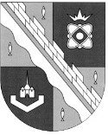
администрация МУНИЦИПАЛЬНОГО ОБРАЗОВАНИЯ
СОСНОВОБОРСКИЙ ГОРОДСКОЙ ОКРУГ ЛЕНИНГРАДСКОЙ ОБЛАСТИ

постановление

от 27/02/2026 № 579

О внесении изменений в постановление администрации
Сосновоборского городского округа от 05.10.2021 № 2057
«Об утверждении перечня главных администраторов
доходов и перечня главных администраторов источников
финансирования дефицита бюджета Сосновоборского
городского округа»

В соответствии с пунктом 3.1, абзацем четвертым пункта 3.2 статьи 160.1, пунктом 3, абзацем четвертым пункта 4 статьи 160.2 Бюджетного Кодекса Российской Федерации, приказом Минфина России от 10.06.2025 № 70н "Об утверждении кодов (перечней кодов) бюджетной классификации Российской Федерации на 2026 год (на 2026 год и на плановый период 2027 и 2028 годов)", приказом Минфина России от 24.05.2022 № 82н (ред. от 10.06.2025) "О Порядке формирования и применения кодов бюджетной классификации Российской Федерации, их структуре и принципах назначения", администрация Сосновоборского городского округа п о с т а н о в л я е т:

- Внести изменения в постановление администрации Сосновоборского городского округа от 05.10.2021 № 2057 «Об утверждении перечня главных администраторов доходов и перечня главных администраторов источников финансирования дефицита бюджета Сосновоборского городского округа» (с изм. от 17.02.2026 №400):

  - Дополнить перечень главных администраторов доходов бюджета Сосновоборского городского округа (приложение 1 к постановлению администрации Сосновоборского городского округа от 14.11.2024 № 2831) следующей строкой:

Код главного  администратора  доходов бюджета | Наименование главного администратора доходов бюджета | Код вида (подвида) доходов бюджета | Наименование кода вида (подвида) доходов бюджета
007 | Комитет образования Сосновоборского городского округа | 2 02 35050 04 0000 150 | Иные межбюджетные трансферты на обеспечение выплат ежемесячного денежного вознаграждения советникам директоров по воспитанию и взаимодействию с детскими общественными объединениями государственных общеобразовательных организаций, профессиональных образовательных организаций субъектов Российской Федерации, города Байконура и федеральной территории "Сириус", муниципальных общеобразовательных организаций и профессиональных образовательных организаций (Обеспечены выплаты ежемесячного денежного вознаграждения советникам директоров по воспитанию и взаимодействию с детскими общественными объединениями)
972 | Комитет правопорядка и безопасности Ленинградской области | 1 16 01073 01 0017 140 | Административные штрафы, установленные Главой 7 Кодекса Российской Федерации об административных правонарушениях, за административные правонарушения в области охраны собственности, налагаемые мировыми судьями, комиссиями по делам несовершеннолетних и защите их прав

2. Отделу по связям с общественностью (пресс-центр) администрации разместить настоящее постановление на официальном сайте Сосновоборского городского округа.

3. Общему отделу администрации обнародовать настоящее постановление на электронном сайте городской газеты «Маяк».

4. Настоящее постановление вступает в силу со дня официального обнародования и распространяет свое действие на отношения, возникшие с 01.01.2026.

5. Контроль за исполнением настоящего постановления возложить на председателя комитета финансов Сосновоборского городского округа Попову Т.Р.

Глава Сосновоборского городского округа М.В. Воронков

Исп. Грязева К.И.
Тел. (881369)2-75-94
Сектор доходов БГ

СОГЛАСОВАНО:

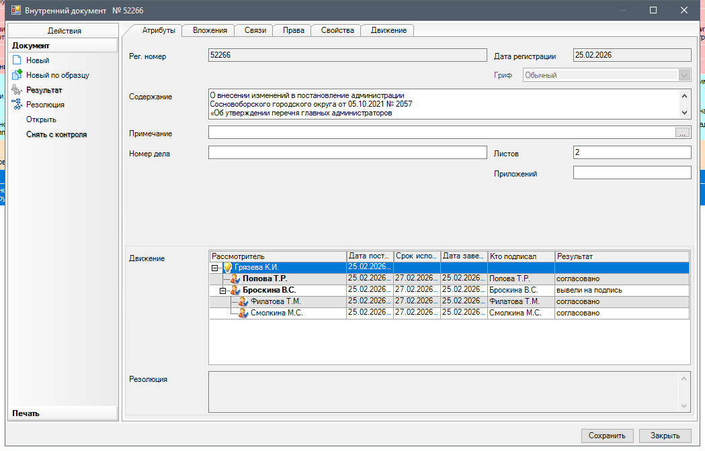

Рассылка:
КФ, КО, Пресс-центр

